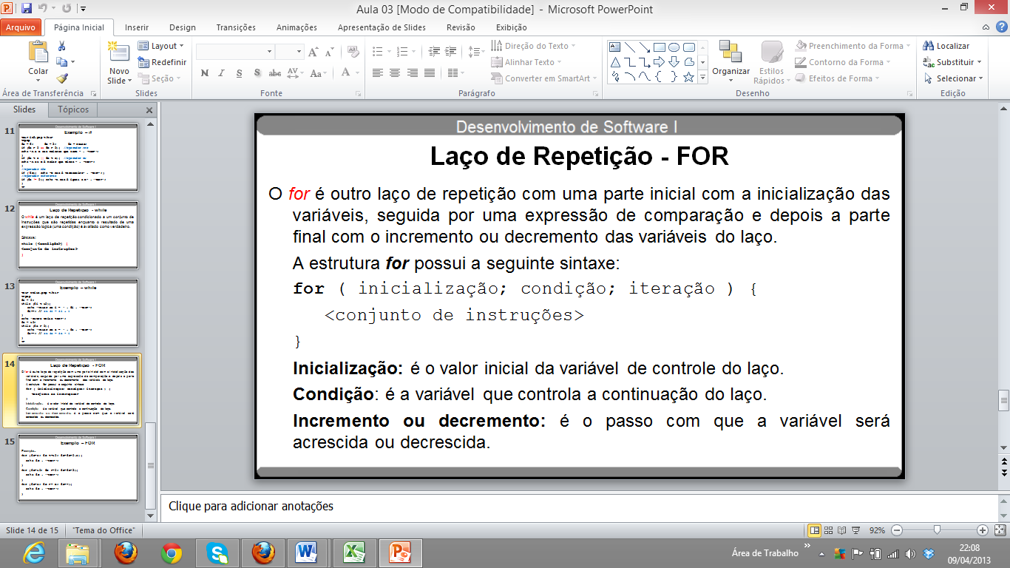

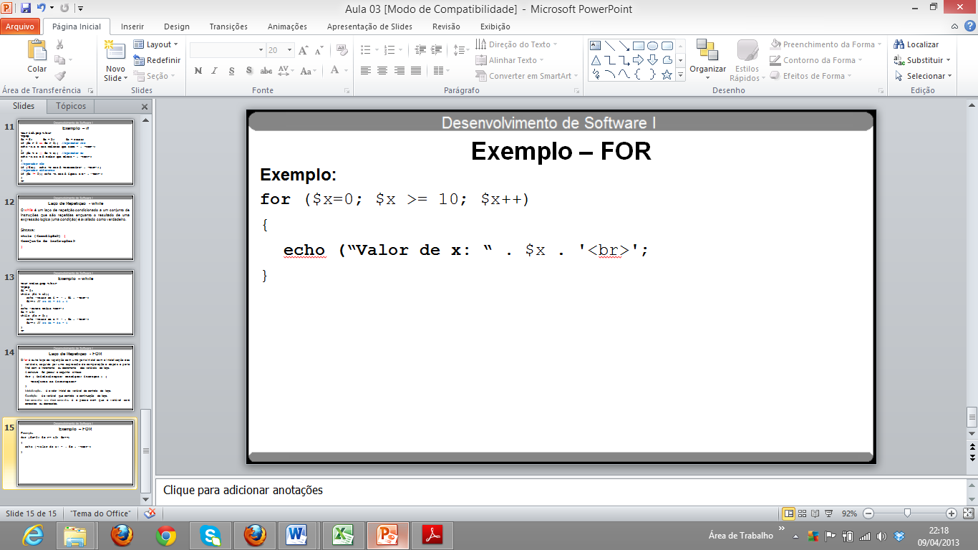

**Exercícios – usando o FOR**

**7)** Reescreva o exercício 1 utilizando a estrutura FOR.

**8)** Reescreva o exercício 2 utilizando a estrutura FOR.